WHYW DO V1U\*A KAU t  
Mliyscuj won OJŁECZNA

Świerczyna 27.04.2021 r.

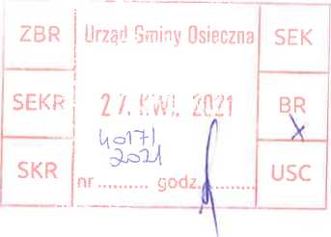

Zapytanie

Do Burmistrza Gminy Osieczna.

W komunikacie Burmistrza Gminy Osieczna o przyznaniu stypendiów sportowych na rok  
2020 wykazano imię i nazwisko sportowca, dyscyplinę oraz kwotę stypendium.

W komunikacie Burmistrza Gminy Osieczna o przyznaniu stypendiów sportowych na rok  
2021 wykazano imię i nazwisko sportowca, miejscowość zamieszkania oraz dyscyplinę.

1. Jakie kwoty stypendiów przyznano poszczególnym sportowcą na rok 2021 ?
2. Czy Gmina Osieczna sponsoruje jakichś sportowców a jeżeli tak to ilu i jakiej wysokości są  
   to kwoty w stosunku rocznym ?

